关于具身学习视域下的中职语文表现性评价现状的调研与思考
江苏省江阴中等专业学校高新区校区 朱丽华
摘要：为深入了解中职语文教学现状，课题组以本地区中职语文教师为样本开展了问卷调研，基本把握了中职语文教学中存在的主要问题：学生主体地位没有得到足够彰显；新教材的使用带来的众多难点让教师无所适从；教学评价方式传统单一等，并提出了相应的对策与建议：更新教学理念，强化核心素养；丰富教学方法，转变教学模式；创新评价体系，提升教学实效。
关键词：中职语文教学；新教材；具身学习；表现性评价
一、调研背景与目的
为准确了解中职语文教学的现状，进一步探讨中职语文教学评价的相关问题，为开展表现性评价提供建议和对策，推动语文课程改革，课题组申报了“具身学习视域下的中职语文表现性评价研究”，并于2022年7月立项为第五批江苏省职业教育教学改革研究课题。
二、调研工具与实施
为全面深入了解中职语文教学的现状，寻找当前中职语文阅读教学存在的问题，并对其原因进行深入剖析，提出相应改进策略，以期为今后提升中职语文教学的效果提供有益参考，笔者与课题组老师组成调研小组，通过实证调研的方法，以问卷调查为主，结合访谈法开展了前期调研，力争获取真实有效的一手数据。
1.问卷的编制
通过多次讨论，反复修改，本课题组精心拟定了《具身学习视域下的中职语文表现性评价现状调查问卷》。调查问卷分为个人基本情况和阅读教学现状两个部分，问卷共15题，要求受调查者根据自己的实际教学情况进行判断。个人基本资料部分第1-5题是背景调研；教学现状部分第1-3题是调查中职语文教学的教学现状；第4-5题从最大的难点和最希望得到的帮助两方面调查实施新教材以后教师遇到的实际问题；第6-7题调查的是教师对具身学习的看法；第8-9题从侧重于了解中职语文教学评价的现状；第10题旨在了解一线教师对如何激发学生语文学习兴趣的看法。（调查问卷见附件1）
2.访谈的设计
为了更全面地了解中职语文教师对当前语文教学的真实看法，笔者在发放、收集问卷后，基于研究问题，又设计了访谈提纲，按照性别、教龄、任教年级、学术荣誉筛选出7名具有代表性的教师进行访谈。访谈主要采取面对面的形式，通过录音和笔记记录访谈内容，访谈时间约为每人10分钟。(访谈提纲见附件2)
三、调研结果及分析
（一）基本情况
调研得出的数据对于分析中职语文教学现状十分重要，为保证数据全面准确，尽可能给课题研究提供有力的支撑，本次调查兼顾了江阴各中职学校，人群覆盖不同教龄和教育背景。调研小组利用“问卷星”平台在我市中职语文交流微信、QQ群内发放问卷，2023年2月底完成了问卷回收工作，共收到有效问卷68份。
表1.问卷调查对象基本情况
项目 | 类别 | 人数 | 比例
性别 | 男 | 28 | 41.18%
性别 | 女 | 40 | 58.82%
年龄 | 35岁以下 | 8 | 11.76%
年龄 | 36-45岁 | 34 | 50%
年龄 | 46-55岁 | 26 | 38.24%
年龄 | 56岁以上 | 0 | 0
从教年限 | 5年以下 | 1 | 1.47%
从教年限 | 5-10年 | 4 | 5.88%
从教年限 | 11-15年 | 8 | 11.76%
从教年限 | 16-20年 | 18 | 26.47%
从教年限 | 20年以上 | 37 | 54.42%
职称 | 未评聘、初级 | 1 | 1.47%
职称 | 中级 | 22 | 32.35%
职称 | 副高 | 45 | 66.18%
职称 | 正高 | 0 | 0
最高  学术荣誉 | 市级学科带头人及以上 | 6 | 8.82%
最高  学术荣誉 | 市级教学能手 | 8 | 11.76%
最高  学术荣誉 | 县级教学能手 | 10 | 14.71%
最高  学术荣誉 | 县级教学新秀 | 16 | 23.53%
最高  学术荣誉 | 校级骨干教师 | 15 | 22.06%
最高  学术荣誉 | 无 | 13 | 19.12%
本次调研的访谈对象是来自我市具有代表性的7名中职语文教师，任教不同年级，在征得访谈对象同意后，对访谈过程进行了全程录音，并及时整理为文字记录，归纳出访谈要点。
表2：访谈对象基本信息
教师编号 性别 教龄 任教年级 学术荣誉
Z老师 女 21 高一 无
L老师 女 19 高二 县级能手
M老师 女 17 高一 县级新秀
Y老师 女 20 高三 无
C老师 男 15 高三 无
H老师 男 20 高二 县级带头人
J老师 女 27 高一 市级带头人
从调研对象的分布情况看，教龄以入职10年以上中青年教师为主，大部分教师为中级或副高级职称，多数教师已获得各级各类学术荣誉称号。由此可见，本次调研的教师大多数是我市中职语文教学和课程改革的主力军，样本具有代表性。
（二）结果及分析
1.中职语文教学现状
为了解中职语文教学现状，问卷中设计了4个题目，调研数据如下：
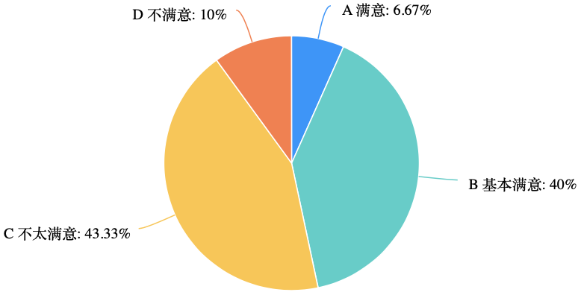

图1：对中职语文教学现状的看法
从图1可以看出，仅6.67%的教师对当前的语文教学现状表示满意，基本
满意和不太满意的教师分别占到40%和43.33%，还有10%的语文教师对当前语文教学现状不满意。
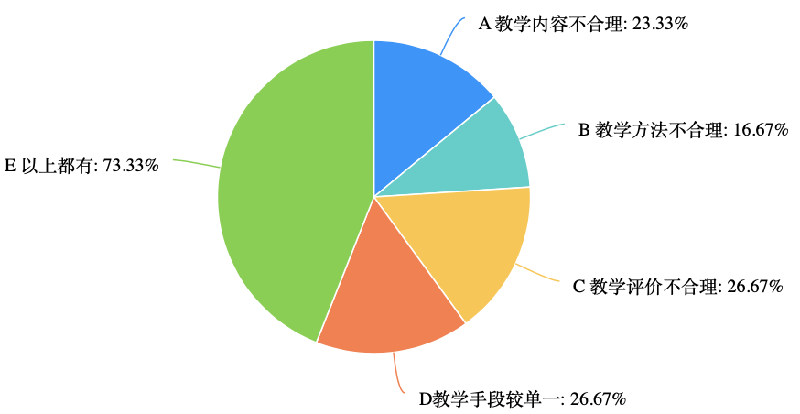

图2：中职语文教学需要改进的方面
图2显示中职语文教师均意识到在中职语文教学中，教学内容、教学方法、教学评价、教学手段等方面都急待改进。通过进一步访谈得知，当前中职语文教学中存在着教学内容碎片化，教学方式同质化、思维培养浅表化、教学评价单一化等问题，因此如何改革中职语文教学是值得探寻的问题。
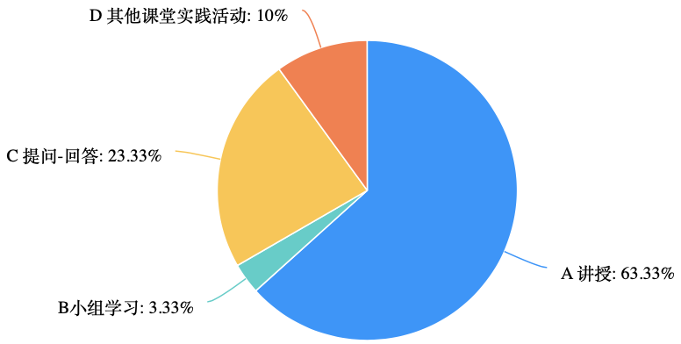

图3：中职语文教学中最常用的教学方法
根据图3，我们了解到63.33%的老师在教学过程采用的是讲授法，采用“提
问—回答”方法组织的教学的教师占23.33%，而选择“小组学习”和“其他课堂实践活动”的分别只有3.33%和10%。传统的讲授法仍然是目前中职语文教学中主要使用的教学方法，这就造成学生被动接受知识的局面，使其很难成为课堂的主体和积极的思考者。选择较多的还有“提问-回答”的教学方法，这一方法虽然能引发学生思考，提高课堂效率，但是不同的学生理解领会的能力差异较大，对于基础较弱的学生，他们可能会羞于表达，因此这种方法只是小范围的师生之间的互动，往往对思维较活跃或者基础较好的同学产生积极的作用，而其他部分同学甚至可能因为被提问产生紧张情绪，从而降低学习的兴趣。
2.新教材实施现状
自2020年《中等职业学校语文课程标准》颁布以来，中职语文新教材也于
2023年9月在新入学的一年级正式启用，新教材在体现高中阶段教育要求的基础上，对接中职学生需求，强化与职业生活联系，将通识性教育与职教特色相结合，因此对一线教师的教学也提出了更高的要求。
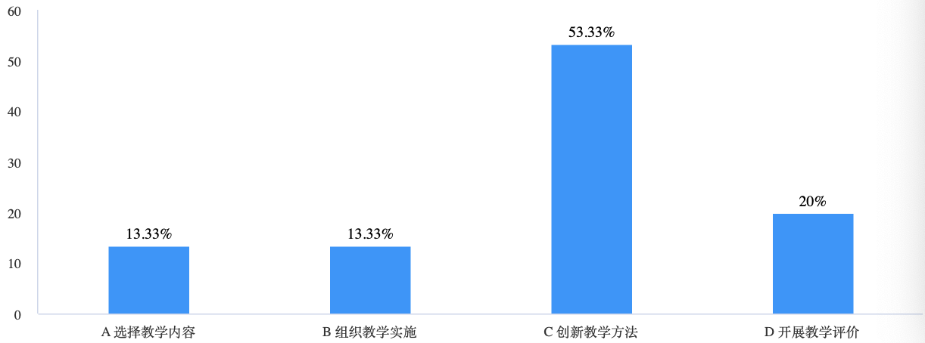

图4：新教材使用过程中最大的难点
图4调研数据显示，对于如何将统编教材用深用活，在选择教学内容、组织教学实施、创新教学方法和开展教学评价方面。老师们都存在着不同程度的疑惑。
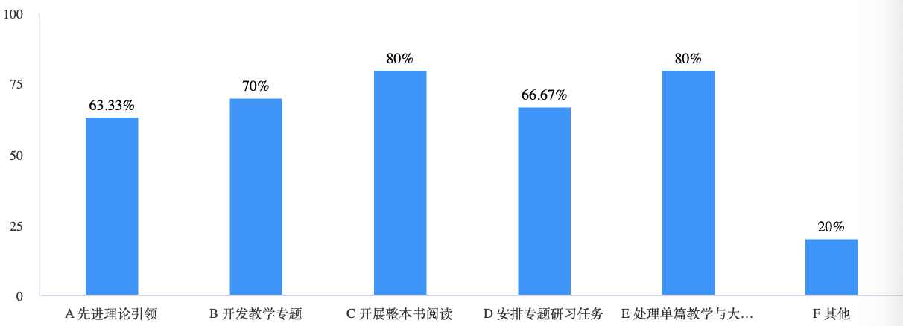

图5：新教材使用过程中最希望得到的帮助
新教材“内容多、主题新、类型全”，从图5数据分析和个别访谈得知大部分教师在使用新教材的教学的过程中希望得到先进理论引领，以便更清晰地认识新教材，明确教学方向。另外很多老师也希望得到诸如如何开展整本书阅读、处理单篇教学与大单元教学关系、安排专题研习任务等具体的帮助，切实提高语文教学的有效性。
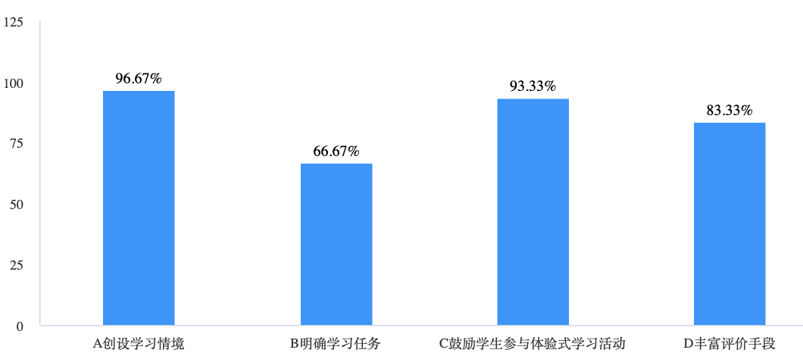

图6：激发学生语文学习兴趣的有效方法
图6显示虽然在新教材使用的过程中，老师们存在不少困惑，但仍然能以积极的姿态面对，对如何激发学生的语文学习兴趣也进行了思考与探索。
本课题的研究正是回应新教材使用过程中的部分痛点和难点，以期更好地应对统编教材的创新与变化，探索如何开展有效地教学评价，引领教师探索中职语文高质量发展的路径。
3.教师对具身学习的认识
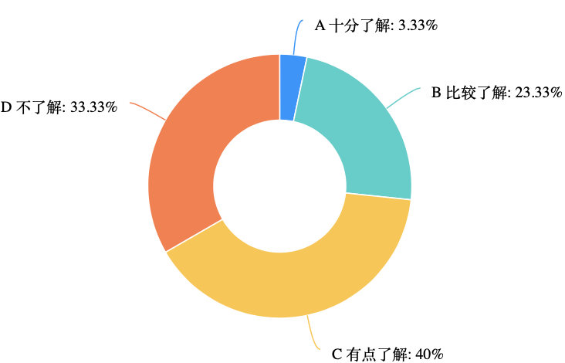

图7：对具身认知理论的了解程度

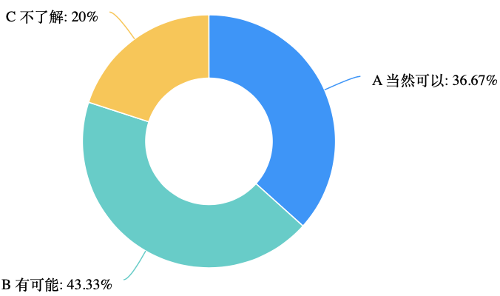

图8：具身认知理论可以对中职语文教学产生指导作用的认同度
新课程改革的“生本论”与具身认知理论的身心一体、知行合一、经验建构等特点高度契合，因此这一理论对新教材的使用有显著的指导效果，而教育教学理念的熟练运用是建立在教师充分了解的基础之上的，从图6可以看出仅3.33%的教师十分了解具身认知理论，有33.33%的教师不了解这一理论，对非常了解和比较了解的教师，笔者通过访谈询问其是否经常会在教学中开展具身学习，大部分教师表示虽然了解，但很少运用。
图8显示尽管老师们对具身认知理论了解不够深入，但超过一半的教师认识到具身认知理论对中职语文教学有指导作用，并且通过访谈得知，部分老师尤其是基础年级任教的老师在多年的教学过程中，也会潜移默化地使用以具身认知理论为依据的教学方法。总体来说，具身学习有一定的理论基础支撑，但缺乏实践探索。
4.中职语文评价现状
教学评价是撬动教学变革的杠杆，是促使新教材实施有效落地的重要推手，
开展科学合理的教学评价是检验教学有效性的重要依据。

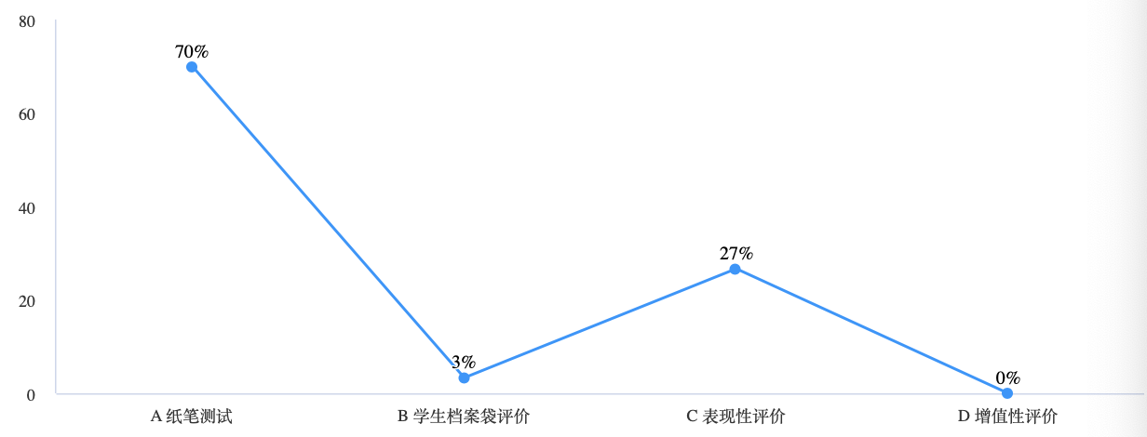

图9：教学中采用的主要评价方式
图9反馈的数据显示大部分教师在选择评价方式时仍然青睐传统的纸笔测试，这种评价方式依然处于主导地位，因此教师的评价认知仍需提升，教学评价方式需要改进；有27%的教师会使用表现性评价，3%的教师会采用档案袋评价，这说明有部分教师已经意识到过程评价的重要性，对新型评价方式比较认可。
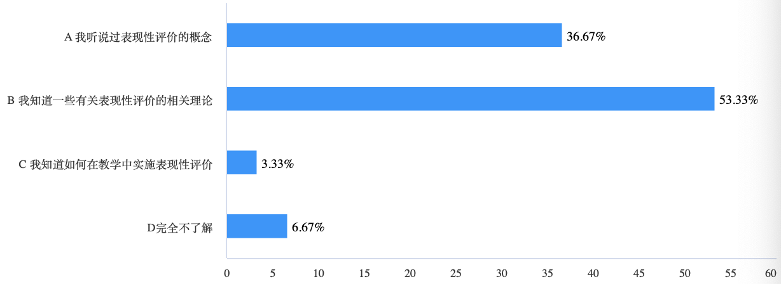

图10：教师对“表现性评价”的看法
从图10可以看出，有36.67%的受试教师听说过“表现性评价”的概念，53.33%的教师知道有关“表现性评价”的相关理论。在访谈过程中，J老师熟知在教学中如何运用表现性评价，并在一些语文综合实践活动中进行了尝试，但她也提到在评价实施过程中，评价标准的制定和评价工具的选择有一定的困难。相关数据表明，大部分中职语文教师对“表现性评价”并不陌生，但在具体实施操作方面却有所欠缺。
通过开展问卷调查和教师访谈，经过后期的统计和整理，课题组对当前中职语文教学现状有了比较清晰、深入的了解，得知存在的主要问题如下：
1.当前本地区大部分语文教师都认识到中职语文教学中存在的问题，意识到新课程改革的重要性，对诸如具身学习、表现性评价等热点问题都有所关注，但是在课堂教学实践中的落实还不够深入。
2.学生主体地位没有得到彰显。在现实教学过程中，存在着学习主体颠倒的情况，基于教师把控课堂节奏的安全意识，仍然停留在教师牵着学生走的原点，留给学生自主学习的时间和空间都相对较少，在教学方法的选择上传统的讲授法依然占据了语文教学的大半壁江山，导致学生沦为课堂的配角。
3.新教材的编写理念、结构体例、课文选取等都有明显的变化，随之而来的教学方式变革也给中职语文教学带来了巨大冲击，从传统教学中走来的师生跟不上新课程学习的要求，众多难点的堆叠让中职语文教师不知何去何从，在学科核心素养的培养、教学评价方式的选择、把握单篇教学与单元教学的关系、开发教学专题、开展整本书阅读等宏观或微观的问题上存在较多困惑。
4.当前中职学校语文教学中主要采用的仍然是传统的结果评价，基本以学生纸笔测试成绩作为其语文学习的成果，虽然可以快速直观反应学生的学习情况，但较难测评出学生能力的发展过程，存在评价内容和方式单一，忽视学生差异性和个性化需求等问题，未形成具有职业教育特色的中职语文教学评价体系。
四、调研结果及分析
根据调研结果分析，针对当前中职语文教学中存在的主要问题，课题组提出了如下建议：
（一）更新教学理念，强化核心素养
对教师加强课程通识认知以及专业性培训，深刻理解课程标准的精神和要求，熟悉中职语文新教材的编写体例。除宏观的理论与方法指引外，还要从微观层面解决教学中与学科核心素养密切相关的具体问题。在课程实施过程中坚持以学生发展为本，引导学生在真实情境和多样语文学习活动驱动下，在个性化参与和实践中提升学科素养。
（二）丰富教学方法，转变教学模式
在中职语文教学中，要注重教学方法和模式的变革，考虑中职学段学生的学习需求和特征，勤开展以学生为中心的小组合作学习等，组织丰富多样的语文实践活动，把“学”放在更重要的位置，变“提问式”学习为“项目式学习”，变线性教学为组块教学，创新学习空间，促使学生外部身体与内部思维和谐统一，使学生享有学习的获得感，从而获得最佳学习效果。
（三）创新评价体系，提升教学实效
创新语文教学评价方式，积极探索与有效构建完善的评价体系，融合即时评价技术，促进个体体验，引导学生参与，力求评价主体多元化，使评价更有温度和客观度，发挥教学评价应有的作用，服务于学生的专业学习和成长，有效推进教学改革及教学评价创新，切实提高人才培养实效。

此次关于中职语文教学的现状调研，不仅让我们了解到我校中职语文教学存在的主要问题，也为开展具身学习视域下的中职语文表现性评价研究提供了适切的路径和有效的建议。
参考文献：
[1]李钰.表现性评价在高中语文大单元教学中的应用研究 [D].华中师范大学,2022.
[2]米盈璇.基于“教-学-评一致性”的高中语文阅读教学研究 [D].海南师范大学,2021.
[3]马骏骙.具身认知视域下统编高中语文教材使用策略探究[J].河南科技学院学报,2021（6）

附1：
具身学习视域下的中职语文表现性评价现状调查问卷
尊敬的老师:
您好!
为了解中职语文教学现状，推进课题“具身学习视域下的中职语文表现性评价研究”深入研究，请您协助我们做好此项调查工作,在此深表感谢!
问卷内容仅供调查研究使用，不作其他任何用途，请您根据实际情况填写。填写问卷大约需要占用您5-6分钟时间。

2023年2月10日

第一部分 个人基本资料

1.您的性别？（ ）
A男 B女
2.您的年龄（ ）
A 35岁以下 B 36-45岁
C 46-55岁 D 56岁以上
3.您从教的年限（ ）
A 5年以下 B 5-10年
C 11-15年 D 16-20年
E 20年以上
4.您目前的职称（ ）
A未评聘 B初级
C中级 D副高
E正高
5.您获得的最高学术荣誉（ ）
A市级学科带头人及以上 B市级教学能手
C县级教学能手 D县级教学新秀
E校级骨干教师 F无

第二部分 中职语文教学现状调查
1.你对当前的中职语文教学现状满意吗？（ ）
A 满意 B 基本满意
C 不太满意 D 不满意
2.你认为中职语文教学在哪些方面需要改进？（ ）
A 教学内容不合理 B 教学方法不合理
C 教学评价不合理 D教学手段较单一 E 以上都有
3.你在语文教学中使用最多的方法是？（ ）
A 讲授 B小组学习
C 提问-回答 D 其他课堂实践活动
4.在新教材的教学过程中你认为最大的教学难点在于（ ）
A 选择教学内容 B 组织教学实施
C 创新教学方法 D 开展教学评价
5.在新教材教学中，你最希望得到的帮助？（可多选）* [多选题]
A 先进理论引领 B 开发教学专题
C 开展整本书阅读 D 安排专题研习任务
E 处理单篇教学与大单元教学的关系 F 其他
6.你了解具身认知理论吗？（ ）
A 十分了解 B 比较了解
C 有点了解 D 不了解
7.你认为具身认知理论可以对中职语文教学产生指导作用吗？（ ）
A 当然可以 B 有可能 C 不了解
8.你在教学中采用的主要评价方式是（ ）
A 纸笔测试 B 学生档案袋评价
C 表现性评价 D 增值性评价
9.下面哪一项表述符合你对表现性评价的认识？（ ）
A 我听说过表现性评价的概念
B 我知道一些有关表现性评价的相关理论
C 我知道如何在教学中实施表现性评价
D完全不了解
10.你认为下列哪些方法可以激发学生语文学习兴趣？（可多选）* [多选题]
A创设学习情境 B明确学习任务
C鼓励学生参与体验式学习活动 D丰富评价手段

附2：
关于“中职语文教学现状”访谈提纲
访谈对象：本地区7名中职语文教师
基本资料：性别、年龄、学历、教龄、职称、兼任岗位等。
访谈说明：访谈为深入了解当前中职语文教学现状，将持续大概8-10分钟，需如实回答所提问题。
主要问题：
1.你认为当前中职语文教学最大的问题是什么？
2.与旧教材相比，你认为新教材有哪些特点？
3.你在新教材使用过程中最大的难点在于什么？
4.你在实施新教材教学的过程中，有没有什么好的做法可以跟大家分享？
5.对于大单元教学和整本书阅读你是如何处理的？
6.你了解具身认知理论吗？有没有尝试过情境教学法？
7.你平时对学生的评价是基于语文核心素养的吗？主要有哪些方式？
8.你在日常教学中使用过表现性评价吗？你觉得表现性评价最吸引人的地方是什么？

教师访谈记录表
访谈主题
访谈时间 |  |  | 访谈地点
被采访人基本情况
姓 名 |  |  | 所在年级
职 称 |  |  | 教 龄
学 历 |  |  | 所教科目
兼任岗位
访谈员基本情况
姓 名 |  |  | 单 位
职称\专业 |  |  | 联系电话
一、访谈问题（从访谈提纲中随机抽取1～2个问题）

二、访谈记录
（注：采访人――，受访者――）

三、访谈结果

四、被访问者意见或建议（可黏贴）

受访者签名：
年 月 日

